PRIMETON TECHNOLOGIES, LTD.
上海普元信息技术有限责任公司

宁波银行统一开发平台POC

概要设计

No part of this document may be reproduced, stored in any electronic retrieval system, or transmitted in any form or by any means, mechanical, photocopying, recording, otherwise, without the written permission of the copyright owner.



COPYRIGHT 2012by Primeton Technologies, Ltd. ALL RIGHTS RESERVED.
文档修订记录
序号 | 版本号 | 修订日期 | 修订概述 | 修订人 | 审批人 | 备注

目 录
1 引言 3
1.1 目的 3
1.2 范围 4
1.3 阅读对象 4
1.4 参考资料 4
2 术语和缩略语定义 4
3 开发规范 5
4 功能设计 5
4.1 录入复核 5
4.2 批处理 5
4.3 报表 5
5 工作环境设置 5
5.1 工作环境 5
5.2 工作目录 6
5.3 CVS 6
5.4 第三方类库管理 6
5.5 代码提交规范 6
6 附录 6

引言

目的

范围
本文是宁波银行统一开发平台POC的概要设计。主要描述了此次POC中核心功能的技术实现。
本文中的一些具体实现、接口等，参见了EOS6.0用户参考手册，文中均有注明。

阅读对象
本文的主要读者是：
- 设计人员
- 开发人员
- 测试人员

参考资料
《宁波银行统一开发平台远程POC需求》

术语和缩略语定义

术语 | 概念 | 说明
批处理 | 指业务操作中并不需要与人类进行交互就能够自动高效地进行大数据量的复杂处理
录入复核

开发规范
开发规范遵从公司 《编码规范》进行。

功能设计

录入复核

批处理
4.2.1 概述
日常跑批功能主要基于EOS的批处理框架，将客户基本信息表生成报文，导出至ECIF。跑批过程可以手工触发，也可以定时触发。批处理作业模式分两种：数据量少的情况下，采用单线程异步执行；数据量大、时效性高的，采用多线程并行处理。

4.2.2 批处理流程图
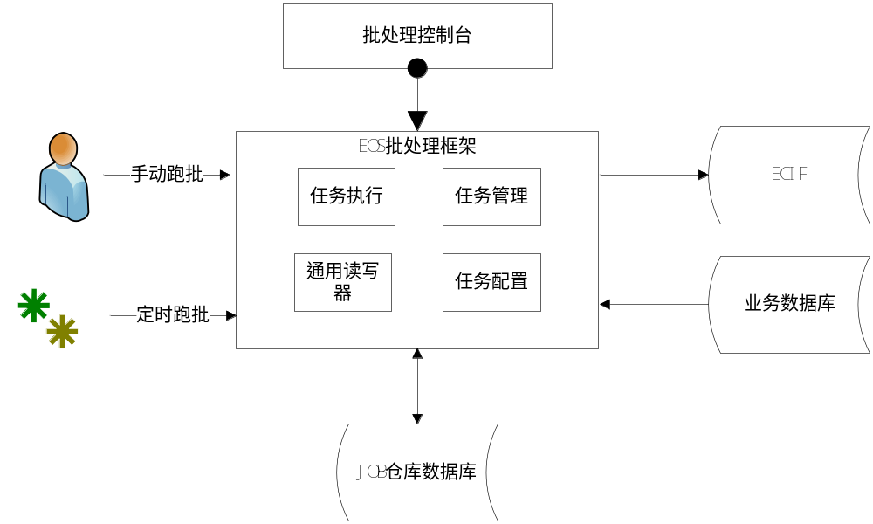
4.2.3 批处理配置
批处理作业模式：
1、单线程异步
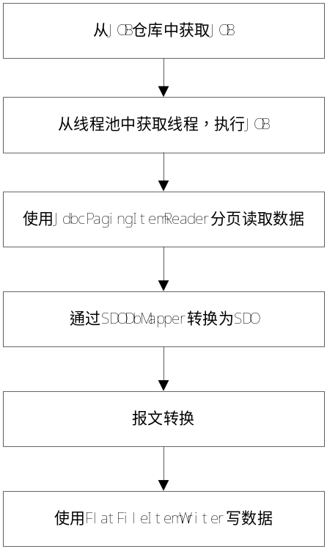

2、多线程并行
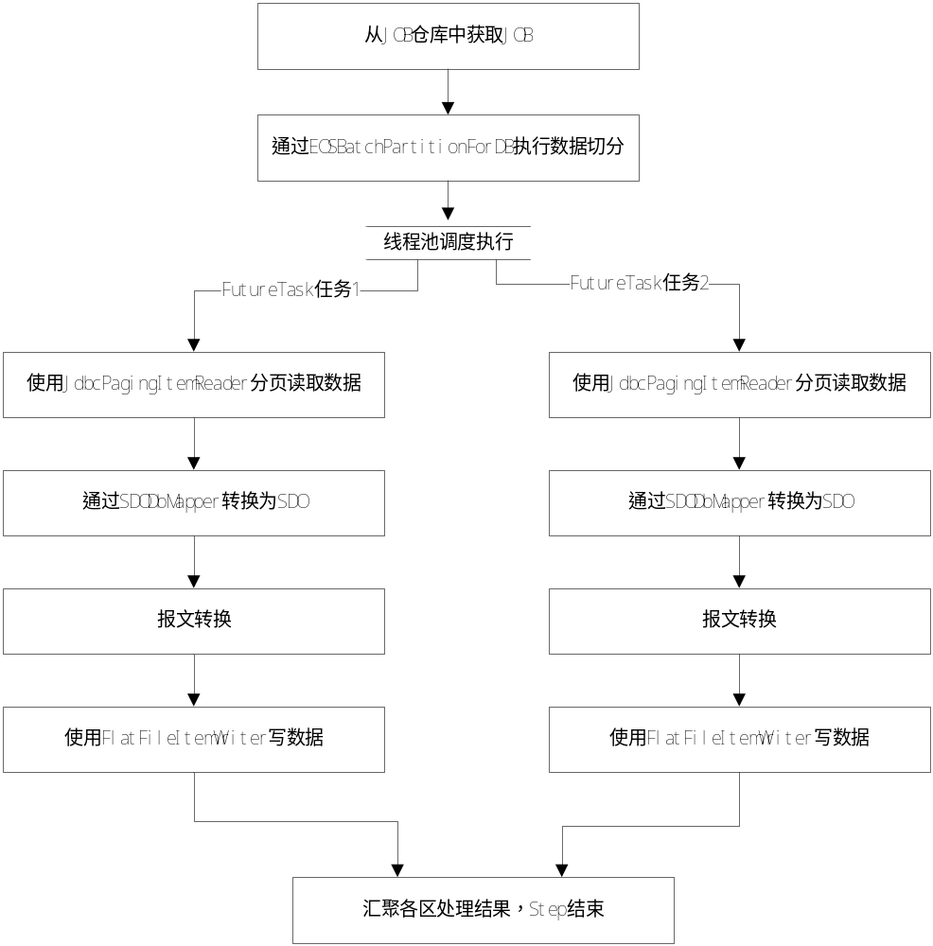

4.2.4 API
类 | 说明
com.primeton.spring.batch. EOSBatchTaskSchedule | 批处理任务的执行调度器
com.primeton.spring.batch. EOSBatchPartitionForDB | 基于数据库的分片器，用于并行执行任务时针对数据库表的逻辑划分
com.primeton.spring.batch. SDODbMapper | 基于SDO的列绑定

报表

工作环境设置
工作环境描述了在项目开发过程中，项目组成员必须遵守的标准工作环境，包括统一的工作目录、Eclipse、CVS结构等内容。

工作环境
EOS6.0 SP2
jdk1.5.0_22

工作目录

目录名称 | 说明
表 1

CVS
代码库：
CVS: 192.168.0.150
Repository Path: /cvsroot/develop （代码库）
文档库：
CVS:192.168. 0.150
Repository Path:/cvsroot/doc （文档库）

第三方类库管理
- 在开发中引入的第三方类库都必须在类库名称中带版本号。
- 第三方类库需按类别存放在不同的目录中，目录命名在引入第三方类库时决定。
- 在引入第三方类库时，需要考虑同EOS6.0的兼容问题。
- 引入第三方类库必须填写申请，注明编译依赖还是安装依赖，以及需要安装在哪个服务器的哪个版本。

代码提交规范

附录

